**“党员e家”小程序**

**党员在线交纳党费指南**

中国电信股份有限公司上海分公司

目录

1 查找小程序 3

2 登录授权 3

3 注册 4

4 党费交纳 6

# 查找小程序

打开微信小程序，搜索“上外党员e家”或识别下方二维码，进入微信小程序，并关注“上外党员e家”微信服务号，以便及时接收相关事项通知。



小程序 微信服务号

# 登录授权

点击左上角的“立即报到”，进入登录授权页面点击“立即报到”，在弹出的页面上点击“允许”按钮，对小程序进行授权操作。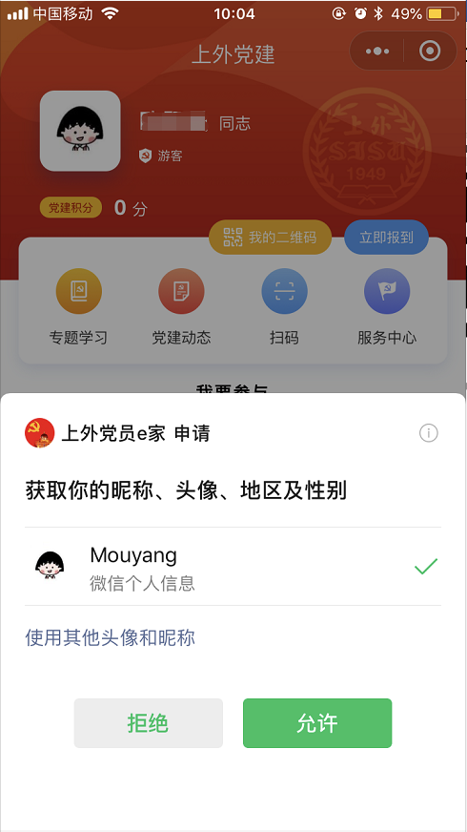

# 注册

点击【首页】右上角“立即报到”按钮进入注册页面，根据角色选择后输入相应信息。

**采用党员信息注册登录**：党员可以通过填写姓名、手机号、出生年月、所属党支部等信息登录。

注：姓名、出生日期需与身份证上保持一致。

**办理组织关系转入申请：**特殊党员办理（组织部邀请的特殊党员从该入库进入）。

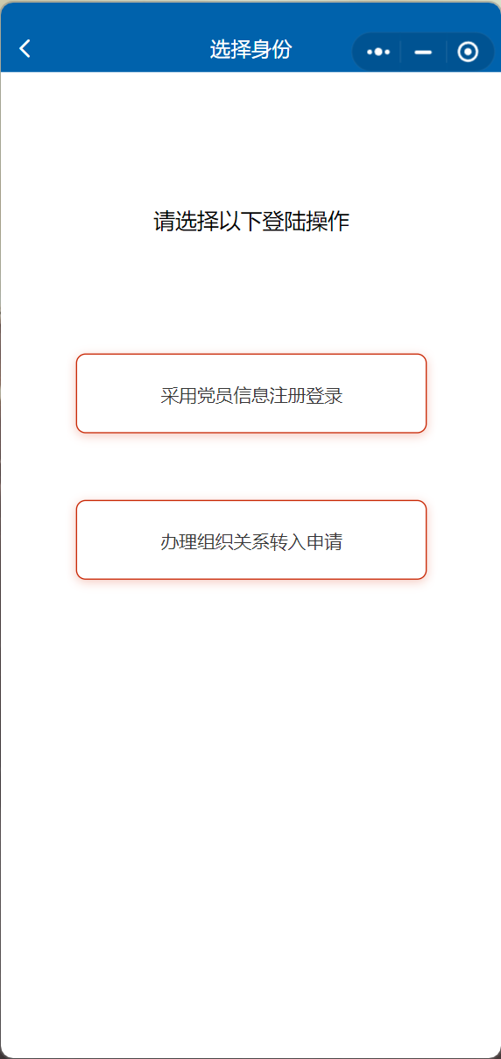

身份与登录方式选择

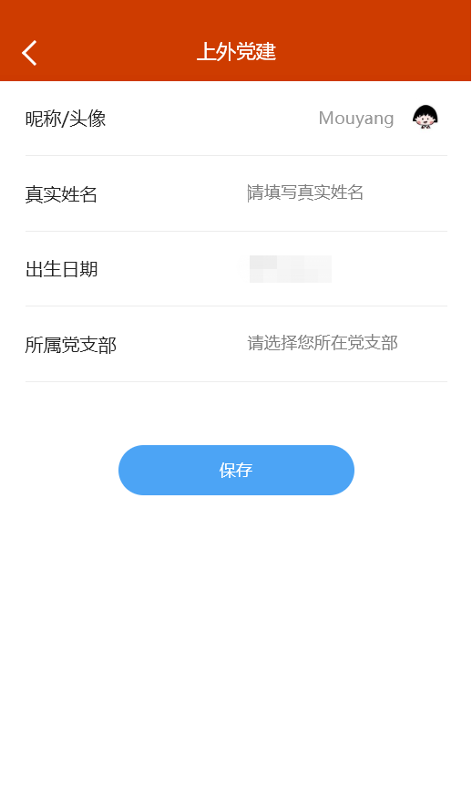

党员信息注册

# 党费交纳

### 党费交纳

* **支部书记、操作员**

授权后小程序我的页面会显示工作台按钮工作台

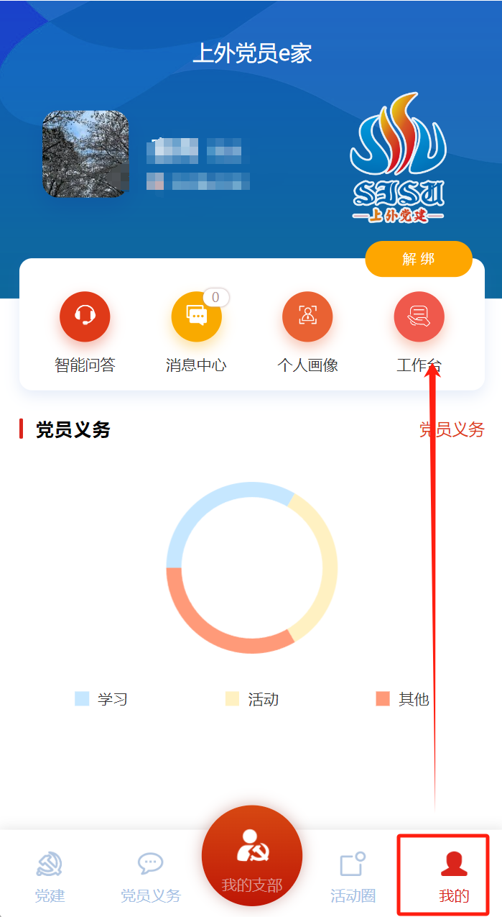

勾选支部权限可在小程序我的页面的工作台显示如下。

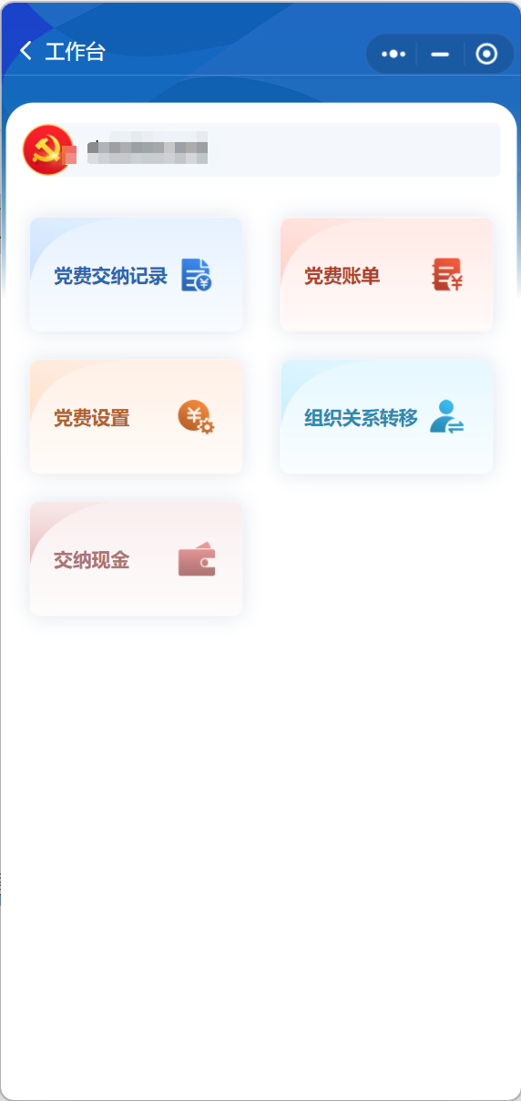

党费记录：可以查看支部历史交纳情况。

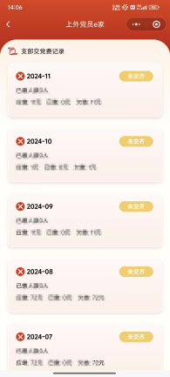

党费账单：可以查看当前支部下党员的交纳情况，如果是未设置可以点击进行设置。

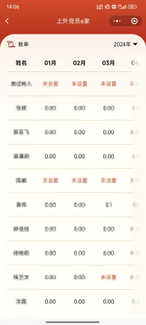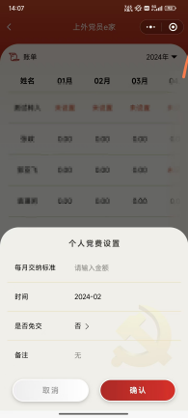

党费设置：可以点击个人后的设置，查看和修改已经设置未交的党费。勾选复选框点击批量设置，可以设置和修改未交月份的党费。

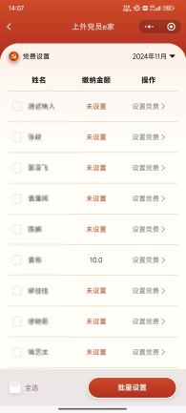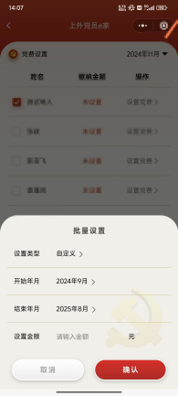

现金缴纳：显示需要支部成员的交纳明细，并设置现金缴纳金额。

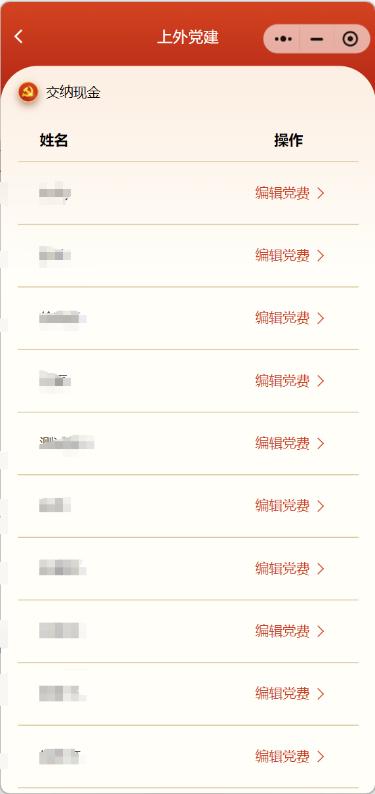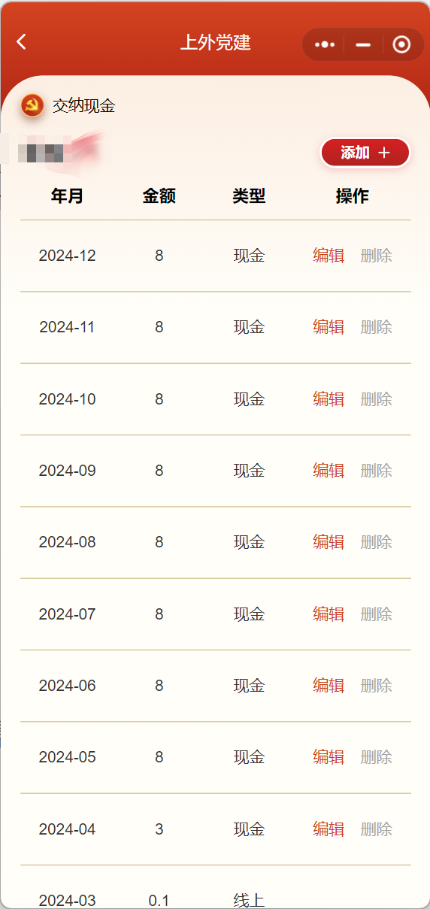

党费交纳

### 支部成员

点击首页上方的交纳党费”，按月份点击交纳即可。

注意：党员在线交纳党费是按照支部操作员提前设置好的党费金额交纳，原则上应保持一段时间（如一个季度）的稳定，如金额有较大变化，应及时提醒支部及时后台做好调整。

